井冈星火淬赤心：一场精神寻根之旅

姓名：陈宇航
学号：3240102960
专业班级：信工2402

昔在井冈，漫步穹苍。千峰相连，龙蛇奔放。翠竹松杉，烟霞恍漾。我站在中国革命的精神高地上，回望那段星火燎原的峥嵘岁月。远眺井冈，风拂颜耳，心中顿起一派厚重的历史气概和炽热的初心情怀。此番红色寻访，岂止是足履丈量历史的印痕，更是一场澄澈心魂、涤荡尘埃的精神沐浴。
三湾改编的现代回响
在1927年9-10月，毛泽东在三湾村领导了举世闻名的“三湾改编”，揭开了“支部建在连上”这一伟大创举的序幕。在那个革命年代，这一举措保证了党对军队的绝对领导，使党指挥枪的原则坚如磐石。而作为一班之长，我也在每一次组织协调、上传下达中体会到“党的领导”在基层的鲜活生命力。即使过去近百年，坚定拥护党的领导，筑牢“两个维护”，仍然是吾侪在浩瀚信息海洋中锚定方向、攻坚克难的最佳信标。这正是历史逻辑与现代使命的深刻契合。
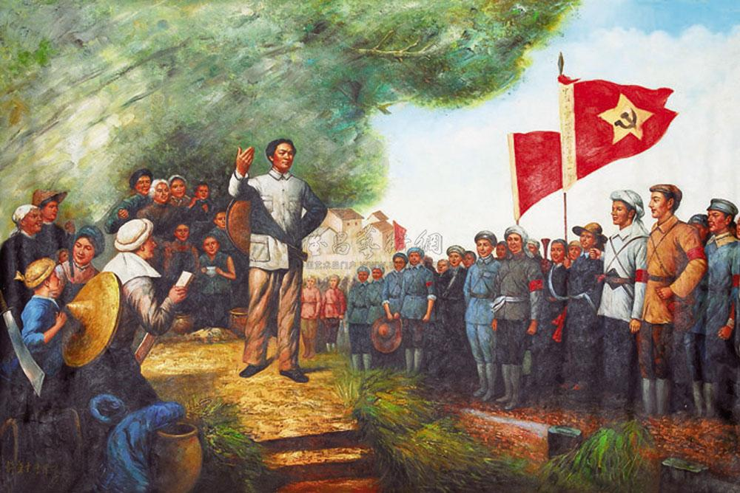
图1：三湾改编油画

井冈山革命博物馆的沉浸式洗礼
通过“中国革命道路艰难探索”展陈，可以看到秋收起义的梭镖与中国工农革命军的旗帜无声诉说着“枪杆子里出政权”思想的开创性意义（见图2、图3）；而“井冈山斗争”专题展区里，毛泽东撰写《中国的红色政权为什么能够存在》时用过的油灯，与朱德挑粮的扁担并置，印证着“思想建党、政治建军”。尤其让我动容的是红军班长马义夫的事迹：在新七溪岭战斗中，他毅然用身体堵住敌人的枪口，为战友开辟胜利的道路，其舍生忘死的精神令人肃然起敬。（见图4）
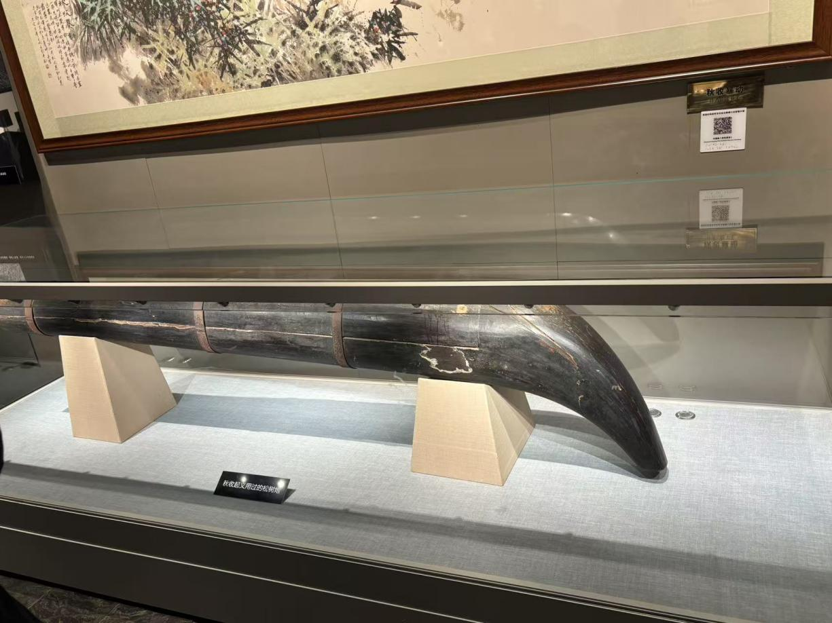
图2：秋收起义用过的松树炮
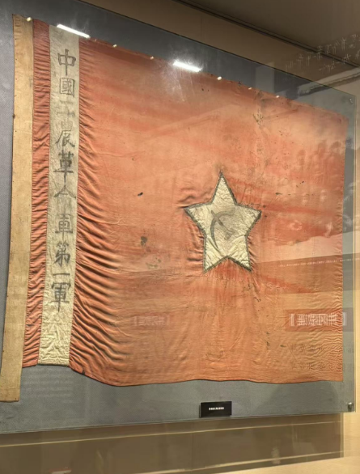
图3：中国工农革命军第一军旗帜
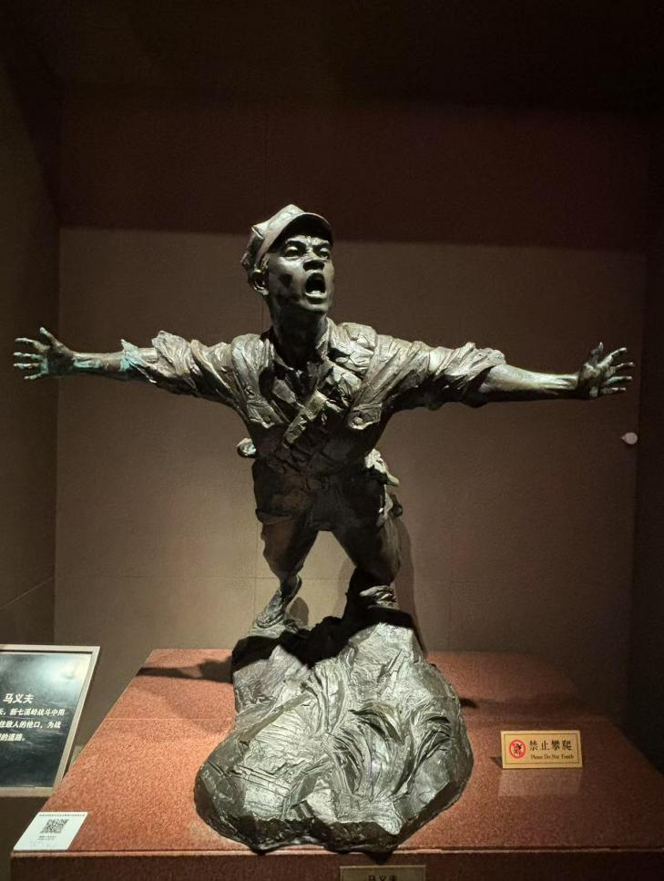
图4：马义夫用身体挡住枪口的雕塑

烈士陵园庄严仪式下的心灵震撼
宁静肃穆的烈士陵园中，我作为礼兵手举花圈缓慢前行，每一步都踏在历史的厚重上。那沉甸甸的花圈，承载着对万千英魂的追思。当我的双手真切感受到这份庄重时，似乎看到他们正注视着这片热土，听到他们为理想慨然赴死的誓言。陵园安葬着四万八千余名烈士，其中大部分无名。这里铭记了包括粟裕大将在内的许多开国元勋早年在此奋斗的故事。粟裕从井冈山基层指挥员成长为一代名将的经历，侧面映衬了无数革命者的成长记录。
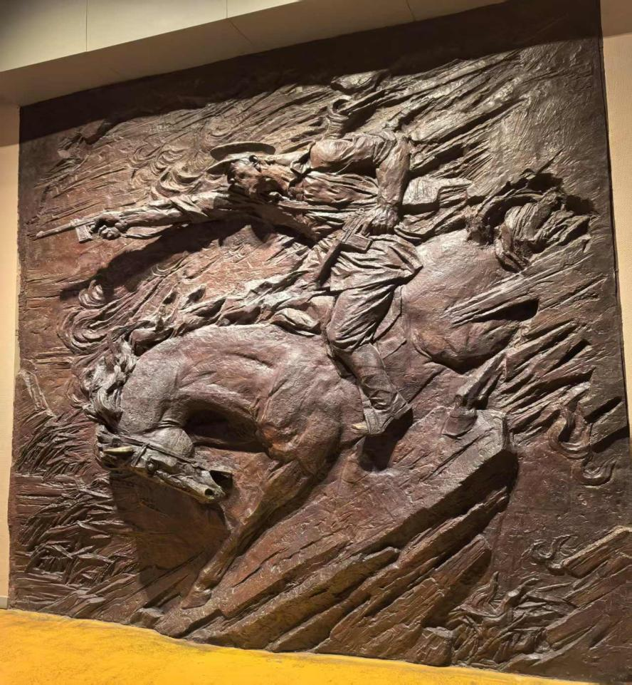
图5：粟裕大将英勇奋战的浮雕
八角楼与黄洋界：思想光辉与战斗智慧
伟大思想往往是诞生于艰难困苦当中。站在八角楼前，我了解到毛泽东同志正是在这里，在一盏盏微弱的油灯下，创作出了《中国的红色政权为什么能够存在？》《井冈山的斗争》这两篇光辉著作，为中国革命指明了方向。而站在黄洋界保卫战旧址，耳边是呼啸的山风，眼前是迫击炮模型，每一种元素都在诉说着这一场以少胜多的经典战役。艰苦奋斗绝非孤军奋战的苦熬，它是一种依靠群众、激发智慧的精神成果，“坚定执着追理想”是其生动注脚。
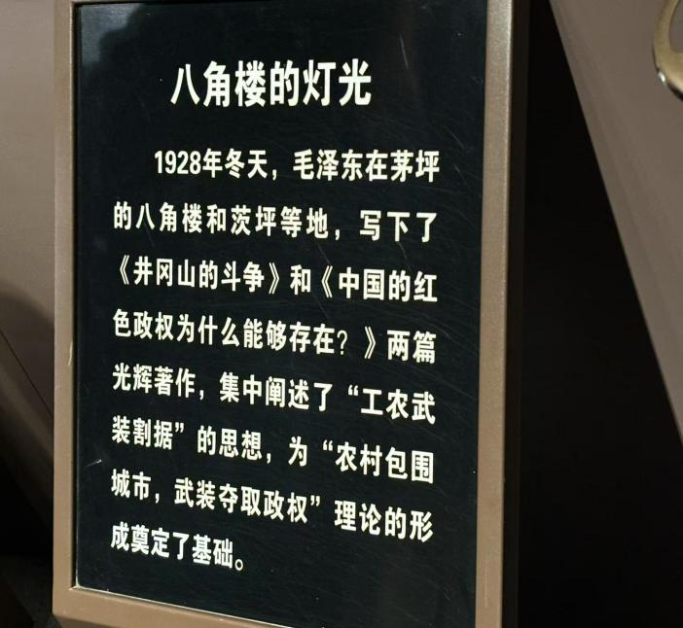
图6：八角楼的灯光
坝上村“红军的一天”与草鞋的温度
在坝上村急行军的汗水中，在老乡灶台前自制红军餐的烟火气里，在访民情的真诚交流中，我的心融化在“军民鱼水情”的滚烫温度里。透过乡亲们幸福生活的回忆述说，在喜笑颜开的欢谈话语中，我感受到的是“人民至上”的鲜活理念。此外，“学编红军草鞋”的身体力行，让我的手指第一次感受到黄草的粗砺质感。这一双双粗硬的草鞋曾是红军翻山越岭、克敌制胜的“传家宝”。它所承载的艰苦奋斗精神，在科技发达的今日依然弥足珍贵。
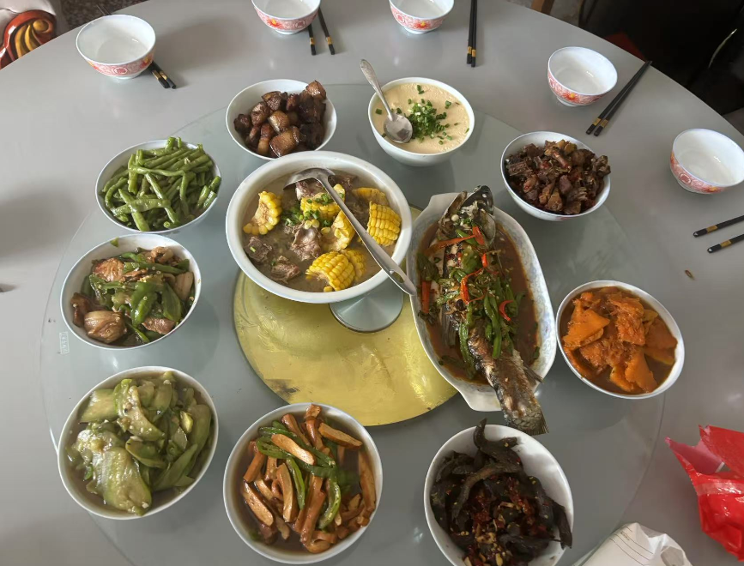
图7：自制红军餐

小井红军医院的无声述说
小井红军医院旧址，那座名为“战地救护”的群雕瞬间攫住了我的目光（见图8）。那不是艺术，那是生命在极限状态下的瞬间凝固！在炮火硝烟中，红军战士背负伤员、抬举担架。可以从那肌肉虬结、青筋暴起中看到战士们已经在失衡中濒临崩溃的边缘，但他们依然拼命寻找支点，不愿放弃自己的战友。简陋的医疗条件与超越极限的救护意志对比鲜明，诉说着从不可能到可能的无声搏斗。
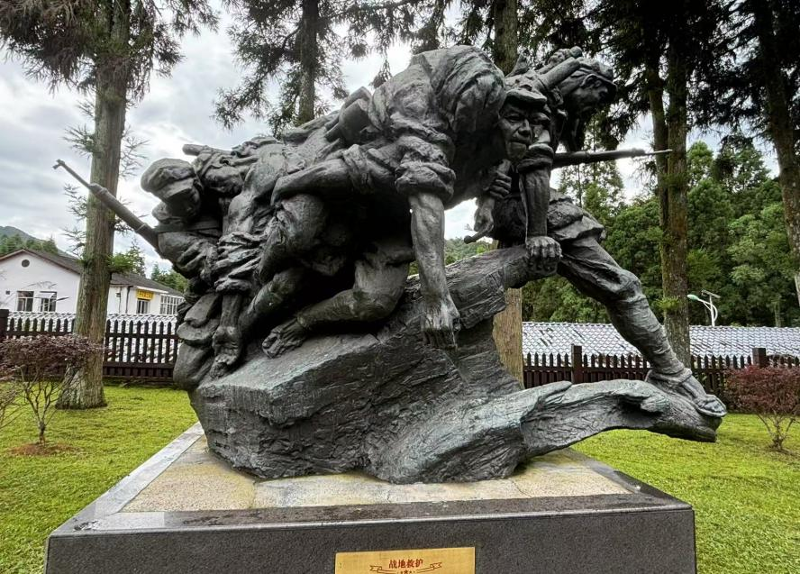
图8：战地救护雕像
躬行体悟：从“班长”职责到时代新人的担当
作为一班之长，我想这份职责也许不是那么沉重，但它传递出的是集体的温度。从组织协调、凝聚班心到以身作则，看似平淡琐碎的工作检验的是一名学生干部能否从“能做”到“肯做”到“想做”的转变。井冈山斗争史上无数“班长”式的基层代表用行动告诉我，领导力不在于职位高低，而在于能否在平凡中坚守、在细微处闪耀，这就是“胸怀国之大者”的朴素起点。时代的潮水已汹涌而至，作为信电学子，我们必须细细衡量：是否能在汹涌波涛中与科研“娄山关”“腊子口”硬碰硬、在纷繁变化前与诱惑与挑战亮剑争锋、做到以“功成不必在我”的定力抵住华而不实的虚名。
从井冈山归来后，我的心潮难以平复。那漫山遍野的翠竹，仿佛无数英魂挺立的脊梁；那八角楼的微光，依旧照耀新时代年轻人们前行的道路。巍巍井冈，已在我心中播下足可燎原的星火。我将带着这份淬炼过的赤诚，在信息科技的广袤天地里，以青春之我，为民族复兴铺路架桥，让井冈山精神在新时代绽放更加璀璨的光芒！

